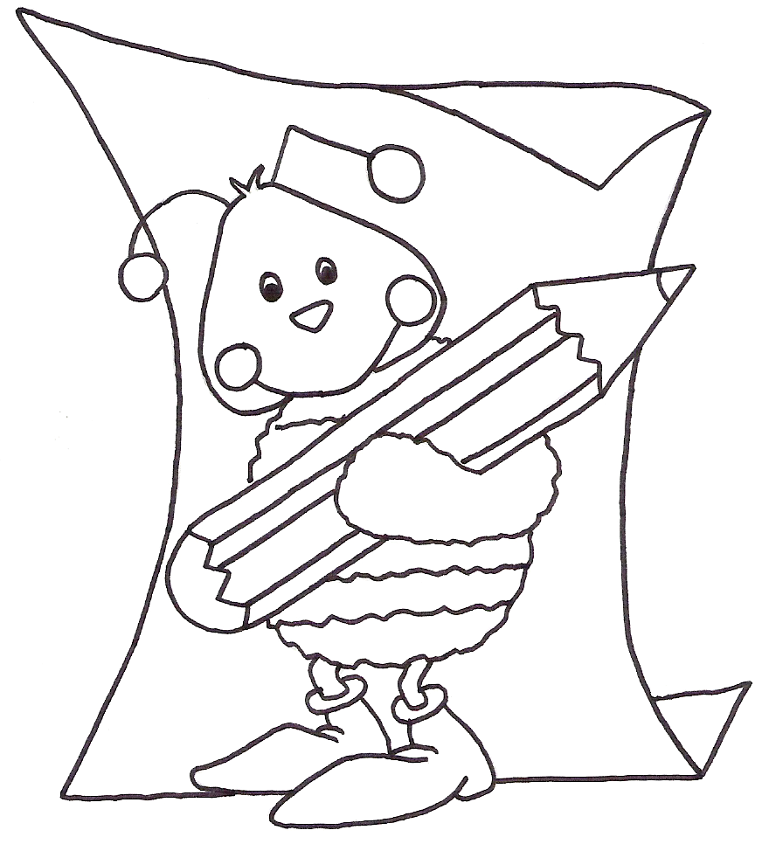
Língua Portuguesa

Nome:___________________________ Data: __________________

1. Completa escrevendo o nome.

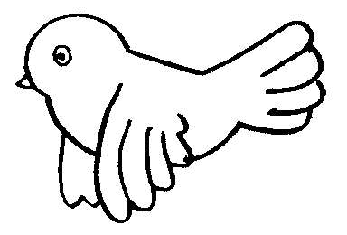 | 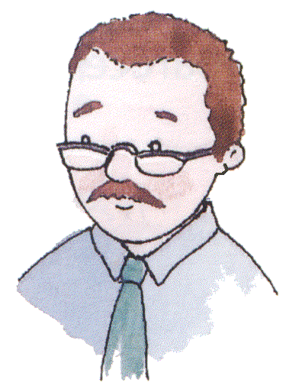 | 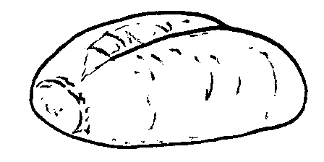

O __________ pia. O ________ papa o _________

2. Desenha.
É o pote
É o pai.

3. Liga as palavras aos desenhos.

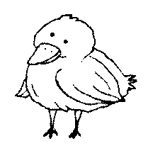 | • |  | • pé |  |  | 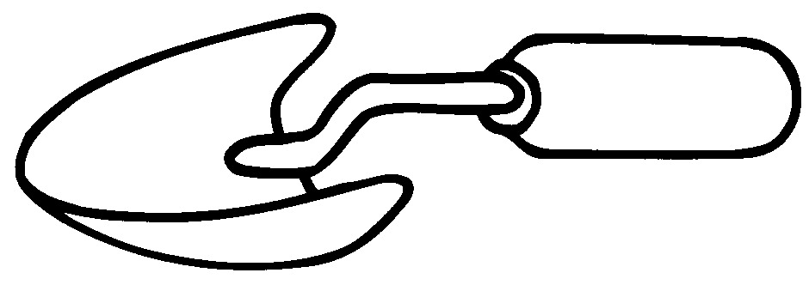 | • |  | • pipa
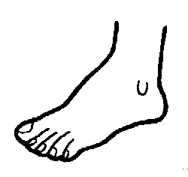 | • |  | • popó |  |  | 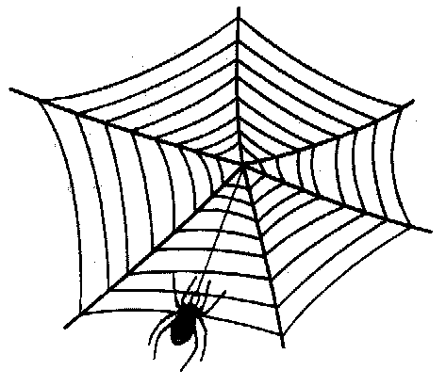 | • |  | • pá
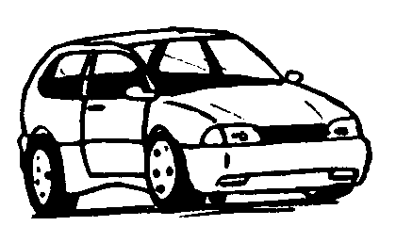 | • |  | • pipi |  |  | 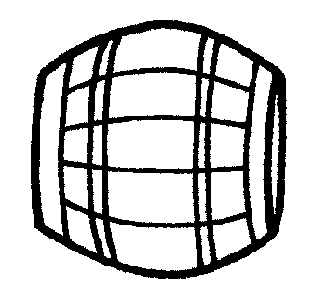 | • |  | • teia
 | • |  | • pau |  |  | 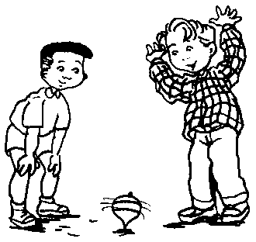 | • |  | • tapete
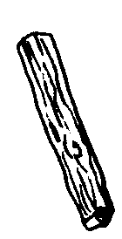 | • |  | • pão |  |  | 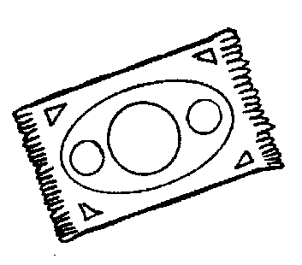 | • |  | • pião

4. Copia.
O pato papou o pão.
_____________________________________

A tia tapa o pote.
_____________________________________

5. Escreve.
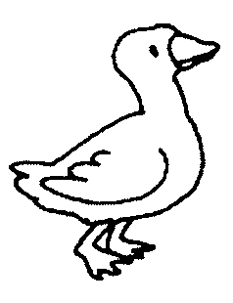 |  | 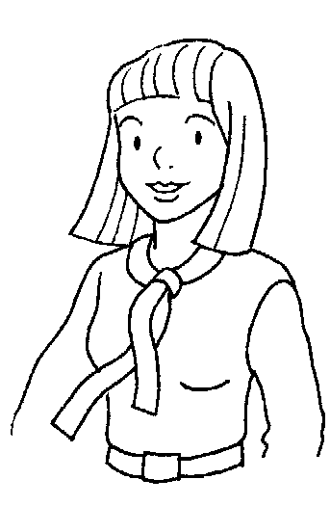 |  | 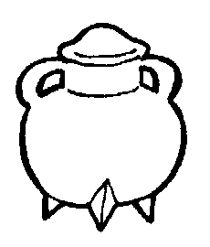 |  | 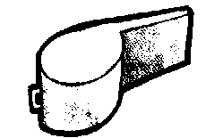 |  | pote  apito  pato  tia
_______ |  | _______ |  | ________ |  | __________ |  | pote  apito  pato  tia

6. Copia.

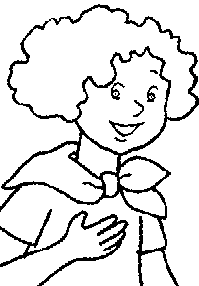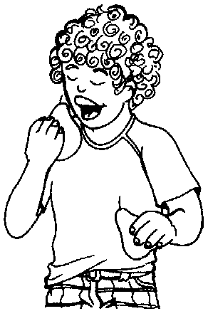 | É a Pepa e o Tito.
 | _______________________
 | O Tito papa o pão.
 | _______________________

7. Preenche os balões.
